Cz. II

Temat zajęć: Koronawirus - aspekt psychologiczny.

Cel główny: Poznanie skutków psychicznych w związku z ograniczeniami wynikającymi z zagrożeniem zarażenia się wirusem.
Cele szczegółowe:
1. Cel poznawczy :
- poznanie skutków psychicznych będących wynikiem ograniczeń w codziennym funkcjonowaniu,
2. Cel wychowawczy:
- kształtowanie konstruktywnych postaw i zachowań,
3. Cel terapeutyczny: redukcja napięcia, umiejętność relaksacji.

Pomoce dydaktyczne: emotikony, zdjęcia twarzy wyrażających różne stany emocjonalne,
SuperKid.pl - definicje emocji dla dzieci, muzyka relaksacyjna.

Przebieg zajęć:
- Odwołanie się do wiedzy uczestników i określenie przez nich co rozumieją przez pełnienie ról społecznych? Jakie oni pełnią role społeczne? Jakie role społeczne pełnią osoby dorosłe w ich otoczeniu? Role ucznia, rodzica, pracownika…..
- Jakie korzyści lub obciążenia widzą uczniowie w pełnieniu określonych ról społecznych? Rozwój osobisty, zdobywanie wiedzy, odpowiedzialność, zmęczenie, brak czasu wolnego…
- Jakie sytuacje życiowe mogą spowodować ograniczenie lub uniemożliwienie pełnienia ról społecznych? Choroba, utrata pracy, ograniczenia zewnętrzne……
- Jakie emocje, uczucia mogą wiązać się z pełnieniem ról społecznych? Szczęście, zadowolenie, spokój, spełnienie, znudzenie, zdeterminowanie, optymizm.
- Jakie emocje, uczucia mogą się wiązać z ograniczeniem ról społecznych? Tu: niepokój, zawiść, frustracja, apatia, panika. …..
6. Ograniczenia zewnętrzne stanowią sytuacje nie wynikające z wyboru, są niekomfortowe dla Taką sytuacją jest stan wyjątkowy wynikający z zagrożenia np. zarażenia koronawirusem.
Warunki stanu wyjątkowego w tym przypadku to izolacja.
7. Burza mózgów - Jak informacja o zamknięciu szkoły została odebrana przez uczestników? Tu spodziewane odpowiedzi: radość, rozbawienie, entuzjazm, ulga, rozczarowanie, złość, niepewność, przygnębienie…
8. Czy i jak zmieniły się emocje, uczucia uczestników po długim czasie obowiązkowej izolacji? Tu spodziewane odpowiedzi: nuda, przygnębienie, współczucie, bezsilność, oczekiwanie…
9. Oczekiwany wynik burzy mózgów : stany krytyczne, izolacja powodują skutki negatywne. Wprowadzenie pojęcia stresu. Zakłócenie równowagi w funkcjonowaniu organizmu w zakresie emocji i uczuć prowadzić może do stresu.
10. Co może spowodować długotrwały stres? Tu: choroby o podłożu psychosomatycznym.
11. Jak radzić sobie w sytuacjach izolacji, ograniczeń? Burza mózgów: techniki relaksacyjne, muzyka, zasoby w sieci typu kino, muzea, kontakty z wykorzystaniem dostępnych narzędzi jak telefony, Skyp itp.
11. Jakie mogą być skutki przebytej izolacji, ograniczeń pełnienia ról? Burza mózgów / wnioski: ulga, zmiana hierachii wartości, zmiana sposobu życia, ale i wycofanie, utrata poczucia bezpieczeństwa.
12. Zabawa w odczytywanie emocji kilka propozycji
- rysowanie wylosowanej emocji na szablonie emotikony,
- wyrażenie na swojej twarzy wylosowanej emocji i odgadywanie jej przez uczestników.
13. Krótkie ćwiczenie relaksacyjne przy muzyce
- oddechy
- mapa ciała.
14. Podziękowanie za udział w zajęciach.

Materiały pomocnicze cz.II:
- Muzyka relaksacyjna - zajęcia pozalekcyjne - strona ZSS78.
- Ćwiczenia relaksacyjne przy muzyce prowadzone przez nauczyciela
ĆWICZENIA RELAKSACYJNE.

Wykonywanie ćwiczeń́:
• ręce i dłonie – zaciskanie pięści i wypychanie przed siebie
• nogi i stopy – obciągamy palce, delikatnie podnosimy nogi i prostujemy je przed sobą
• brzuch – napinanie mięśni brzucha, wdech i wstrzymanie go
• ramiona – ściąganie ramion do tyłu
• szyja – odchylanie głowy do tyłu i napieranie nią na łózko/krzesło
- twarz – mocne zaciskanie ust, oczu i wypychanie ściągniętych warg

Kontrolowanie oddechu
- Nabieranie powietrza, wstrzymywanie go przez 5 sekund, a następnie powolne wypuszczanie powietrza.

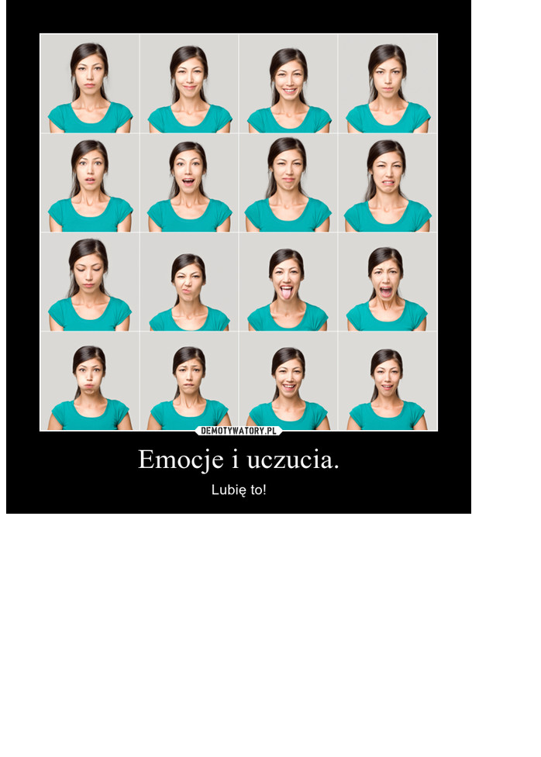

Uczuciem reagujemy na zaspokojenie lub niedobór potrzeb akceptacji i poczucia własnej wartości. Emocja to stan duszy, umysłu i ciała, który jest reakcją na zdarzenia życiowe i na innych ludzi. Emocja to szybka reakcja, może być burzliwa, pasywna lub apatyczna.

UCZUCIA I EMOCJE. JAK JE ROZPOZNAWAĆ I NAZYWAĆ.
CO TO SĄ UCZUCIA ORAZ EMOCJE I SKĄD SIĘ ONE WZIĘŁY?
Pojęcia emocje i uczucia przez różnych psychologów nie są rozumiane jednoznacznie.
Uczucie, to proces psychiczny odzwierciedlający stosunek jednostki do otoczenia, do jego elementów i do samego siebie. Pojęcia tego używa się na określenie względnie stałych, emocjonalnych ustosunkowań się człowieka wobec pewnych przedmiotów, osób czy sytuacji.
Uczucie rodzi się w człowieku, jest wszechobecne. Towarzyszy mu jako szczególnie silna forma przeżycia. Uczuciem reagujemy na zaspokojenie lub niedobór potrzeb akceptacji
i poczucia własnej wartości.
Emocja to stan duszy, umysłu i ciała, który jest reakcją na zdarzenia życiowe i na innych ludzi. Emocja to szybka reakcja, może być burzliwa, pasywna lub apatyczna. Jest zwykle doświadczana
jako szczególny rodzaj stanu psychicznego.
Często towarzyszą jej lub następują po niej zmiany somatyczne, ekspresyjne, mimiczne i pantomimiczne oraz reakcje o charakterze behawioralnym.
W literaturze naukowej i w języku potocznym używa się jednak zamiennie dwóch tych dwóch terminów i tak również będą one stosowane w tej pracy.
SKĄD SIĘ WZIĘŁY EMOCJE?
Źródeł wykształcenia się emocji należy szukać w ewolucji. Zwierzęta potrafią szczerzyć zęby i warczeć, aby przestraszyć przeciwnika.
Strach wydaje się być pierwotnym uczuciem warunkującym przetrwanie. Jeżeli ktoś źle ocenił niebezpieczeństwo, inaczej mówiąc „bał się za mało” czyli np. nie uciekł, mogło to się
dla niego skończyć tragicznie. Nasi przodkowie nauczyli się, jak odpowiednio reagować
w zagrażających momentach i dzięki temu nasz gatunek przetrwał do dziś.

JAK OKAZUJEMY UCZUCIA I JAKIE SĄ RODZAJE UCZUĆ?
Ekspresja emocji jest sprawą uniwersalną, tzn. większość osób pokazuje podobnie swoje emocje, jednak istnieją różnice indywidualne. Jeden wściekły człowiek krzyczy, przeklina i rzuca wszystkim,
co mu wpadnie w ręce, a inny zaciska zęby, zwężają mu się źrenice i można powiedzieć, że „gotuje się w środku”. Ale patrząc i na pierwszego i na drugiego z łatwością zgadniemy, że są bardzo źli, chociaż wyrażają to inaczej. Najwięcej informacji co dzieje się z człowiekiem odgadujemy z wyglądu jego twarzy. Ludzka mimika jest bardzo bogata.
W latach 70-tych przeprowadzono badanie mające sprawdzić, czy ekspresja emocji jest taka sama
na całym świecie, czy różni się w zależności od kultury. Wszędzie pokazywano te same zdjęcia twarzy wyrażających różne uczucia.
Okazało się, że część z nich jest bezbłędnie rozpoznawana na całej kuli ziemskiej. Są to:
• strach
• złość
• smutek
• radość
• wstręt
Dlatego badacze uznali, że tych kilka emocji można nazwać podstawowymi. Mają one uniwersalny charakter, to znaczy, że nie są zależne od wychowania, kultury.
Dodatkowym argumentem było badanie przeprowadzone na osobach niewidomych. One również w identyczny sposób wyrażały podstawowe uczucia poprzez mimikę twarzy. A przecież nie mogły się tego nauczyć od innych. Dlatego uważa się, że są one wrodzone, a nie wyuczone. Na bazie tych podstawowych emocji pojawiają się nowe, które są ich pochodnymi, np. ufność, zniechęcenie, żal. Są one trudniejsze do interpretacji, trudno je rozpoznać patrząc tylko na twarz osoby.

DLACZEGO ROZPOZNANIE I NAZWANIE UCZUĆ JEST TAKIE WAŻNE?
Po pierwsze, znając swoje emocje, możemy zrozumieć samych siebie. Dorośli, znający swoje uczucia, choć bywają zmęczeni i zestresowani, potrafią powstrzymać się od płaczu i ciskania przedmiotami. Dlaczego? Bo rozumieją przyczynę swojego kiepskiego samopoczucia i umieją to nazwać. np.: Wkurzyłem się na szefa i mam dosyć tego dnia.
Dziecku jest znacznie trudniej - ono zupełnie nie rozumie, co czuje, co się z nim dzieje.
Po drugie, otwarte mówienie o uczuciach pozwala nawiązać głęboki, szczery kontakt z ludźmi. Ci, którzy wiedzą, co czują i mówią o emocjach, są lepiej rozumiani, potrafią szybciej dojść
do porozumienia, są lubiani.
Po trzecie, znając swoje uczucia, możemy nad nimi zapanować. Bo nazwać emocje, to jakby złapać je w garść i przytrzymać. Kiedy już się je schwyta, można je obejrzeć z dystansu, zastanowić się,
czy mamy ochotę pokazać je innym, a przede wszystkim nie pozwolić im za bardzo się rozbrykać.
Im sprawniej człowiek potrafi to robić, tym lepiej radzi sobie nawet z groźnymi uczuciowymi burzami. A to daje poczucie siły i zadowolenia z samego siebie.

JAK UCZYĆ DZIECI ROZPOZNAWANIA I NAZYWANIA UCZUĆ?
Nauczenie się rozpoznawania i nazywania uczuć to dla dziecka zadanie na długie lata. Warto zacząć jak najwcześniej, przy różnych okazjach, np. podczas spacerów, oglądania książek, bajek. Można tłumaczyć dzieciom, np.:
„Spójrz na tego pana. Ma czerwoną buzię, marszczy brwi, głośno mówi. Jest zdenerwowany”
Patrząc na dziecko można mówić, co widzimy na jego buzi i łączyć to z uczuciami, np.: „Jaki piękny uśmiech. Podoba ci się ta zabawka, prawda?”.
Starszemu dziecku można pokazać, że ludzie wyrażają uczucia w różny sposób, np.: "Gdy się cieszysz, skaczesz jak kangur, a dziadek tylko się uśmiecha i podkręca wąsa."
Kolejny krok to połączenie emocji z konkretnymi przyczynami. Można bawić się z dzieckiem
w obserwowanie ludzkich uczuć. Podglądając dzieci na placu zabaw można mówić, co one czują i tłumaczyć, z czego wynikają ich emocje poprzez opisywanie sytuacji, np.:
Spójrz, chłopiec płacze, bo zepsuła mu się koparka i jest mu smutno.
W ten sam sposób należy przedstawiać też zachowania swojego dziecka:
Rzuciłeś bucikiem, bo nie możesz go zawiązać, prawda? Trochę się zdenerwowałeś.
Małe dzieci wiedzą, co znaczy cieszyć się, smucić, złościć. Jednak bardziej skomplikowanych uczuć nie potrafią nazwać. Dlatego stopniowo należy wprowadzać nazwy uczuć, których dziecko jeszcze nie zna. Tego również uczymy podczas codziennych sytuacji, np.: Karolek nie chce bawić się z dziećmi w piaskownicy - może wstydzi się, bo nikogo nie zna?
Z czasem dziecko zacznie nazywać nawet te trudniejsze emocje.
Przeżywane emocje wpływają na to, co dzieje się w naszym ciele. Dla dziecka te oznaki uczuć mogą być zaskakujące. Dlatego lepiej uprzedzić je, że uczucia wyrażają się również poprzez ciało, że czasem nasze ciało może nam podpowiadać, jakie uczucia przeżywamy; np.: Pewnie nie możesz doczekać się, aż rozpakuję twój prezent. Przyłóż rączkę do piersi i poczuj jak mocno serce bije, kiedy jesteś tak podekscytowany.

JAK POMÓC STARSZYM DZIECIOM W OKREŚLANIU UCZUĆ?
Trzeba uświadomić dziecku, że każdego dnia doznajemy całego wachlarza różnorodnych uczuć. Może zdarzyć się, że:
• budzi się z uczuciem strachu przed pójściem do szkoły
• czuje się szczęśliwy w szkolnym autobusie, rozmawiając z kolegami
• czuje złość, gdy kolega zapomni przynieść płytę, którą obiecał mu pożyczyć
• czuje się zestresowany na myśl o nieodrobionej pracy domowej
• czuje odprężenie podczas oglądania TV pod koniec dnia
Podczas odczuwania emocji okaże się, że niektóre z nich:
• będą trwały bardzo krótko
• będą trwały bez końca
• będą tak słabe, że nawet trudne do zauważenia
• będą tak mocne, że będą sprawiały wrażenie, iż opanowują całe ciało i umysł
Uczucia nie biorą się z niczego. Zwykle jest coś, co je wyzwala. To, jak czujemy, jest uzależnione
od tego co robimy i jak myślimy. Np.:
• jeśli myślisz, że nie masz przyjaciół, to możesz odczuwać smutek
• jeśli myślisz, że nikt cię nie lubi, to możesz odczuwać zmartwienie
• jeśli myślisz, że masz dobrze odrobioną pracę domową, to możesz odczuwać zadowolenie.
Również obecność innych wpływa na nasze odczucia.
U starszych dzieci, w określaniu uczuć i radzeniu sobie z emocjami, pomocne mogą być ćwiczenia polegające na werbalizacji i różnorodnym ich opisywaniu.

PROPOZYCJE ZABAW KSZTAŁCĄCYCH UMIEJĘTNOŚĆ OKREŚLANIA/NAZYWANIA UCZUĆ

Ruchome obrazy
Dzieci wycinają z gazet różne zdjęcia. Starają się opisać jaką minę mają osoby ze zdjęć i czym może być to spowodowane.
Segregują zdjęcia (miny wesołe, smutne...), układają zdjęcia na kolorowych kartkach, wg wskazanych grup.

Twarze
Dzieci dostają kartkę z narysowanymi konturami twarzy. Ich zadanie polegać ma na dorysowaniu oczu, ust, nosa i tego co uznają za potrzebne, aby ich twarze wyrażały: radość, złość, itd.

Lusterko
Dzieci dobierają się parami i siadają naprzeciw siebie. Jedno z dzieci jest lusterkiem i naśladuje miny drugiego dziecka.

Dokończ zdanie
Dzieci słuchają fragmentów zdań i kończą je, np.:
• „Pewnego razu Krzyś wszedł na drzewo i nie mógł zejść. Poczuł wtedy......(strach).
- Ola dostała w szkole dwie szóstki, więc była.....(szczęśliwa, zadowolona).

Jak się zachowasz
Dzieci siedzą w kręgu. Dorosły mówi zdania i każde dziecko daje odpowiedź. „Co najchętniej robisz gdy:
• Jesteś zły.
• Jesteś smutny.
• Tęsknisz.
• Ktoś cię przezwie.
• Gniewasz się na kogoś. Itp.
Po wypowiedziach dzieci wspólne określanie, które reakcje są dobre,
a których należy unikać

JAK UCZYĆ MŁODSZE DZIECI RADZENIA SOBIE Z NEGATYWNYMI EMOCJAMI?
Gdy nauczymy dziecko rozpoznawać to, co czuje i nazywać emocje, pozostaje jeszcze wyjaśnić mu, jak sobie z nimi radzić. Ważna jest kolejność - najpierw poświęć uwagę uczuciom dziecka,
a potem reagować na jego zachowanie. np.: Widzę, że jesteś smutny, bo pokłóciłeś się
z kolegą. Dopiero potem podpowiedzieć dziecku, co może zrobić z uczuciami i jak się zachować, by poczuł się lepiej, np.: "Może przytulisz się do mamy?"
Oczywiście, łatwiej przyjąć radość czy miłość dziecka niż zazdrość czy wściekłość. Ale tak naprawdę trudne do zaakceptowania są zachowania dzieci, a nie ich emocje. Jeżeli chcemy, by dziecko było otwarte i szczere, musimy przekonać je, że będziemy tolerować wszystkie uczucia, nawet te trudne. Natomiast formy ich wyrażania tylko wtedy, gdy nie przekraczają pewnych granic.

JAK UCZYĆ STARSZE DZIECI RADZENIA SOBIE Z NEGATYWNYMI EMOCJAMI?
Istnieją różne sposoby radzenia sobie ze zbyt silnymi emocjami. Szybkie ćwiczenia relaksacyjne

ĆWICZENIA RELAKSACYJNE.
Wykonywanie ćwiczeń:
• ręce i dłonie – zaciskanie pięści i wypychanie przed siebie
• nogi i stopy – obciągamy palce, delikatnie podnosimy nogi i prostujemy je przed sobą
• brzuch – napinanie mięśni brzucha, wdech i wstrzymanie go
• ramiona – ściąganie ramion do tyłu
• szyja – odchylanie głowy do tyłu i napieranie nią na łóżko/krzesło
- twarz – mocne zaciskanie ust, oczu i wypychanie ściągniętych warg

Ćwiczenia fizyczne
• bieg
• marsz
- pływanie, itp..

Kontrolowanie oddechu
- Nabieranie powietrza, wstrzymywanie go przez 5 sekund, a następnie powolne wypuszczanie powietrza.

Uspokajające wyobrażenia
• Myślenie o rzeczach, które wprowadzają nas w dobry nastrój. Zajęcia relaksujące
- Robienie rzeczy, które sprawiają, ze czujemy się dobrze, np.: czytanie, oglądanie TV, słuchanie muzyki, zabawy z psem, spacerowanie, itp.

Zapobieganie
• Nauka rozpoznawania i wychwytywania takich momentów, które wymagają reakcji z naszej strony, aby negatywne emocje nie stały się zbyt silne.
Trzeba tylko odkryć, co w naszym przypadku jest najskuteczniejsze
Literatura:
1. B. Górecka – Mostowicz „Co dzieci wiedzą o emocjach”, Wydawnictwo Naukowe Akademii Pedagogicznej, Kraków 2005

